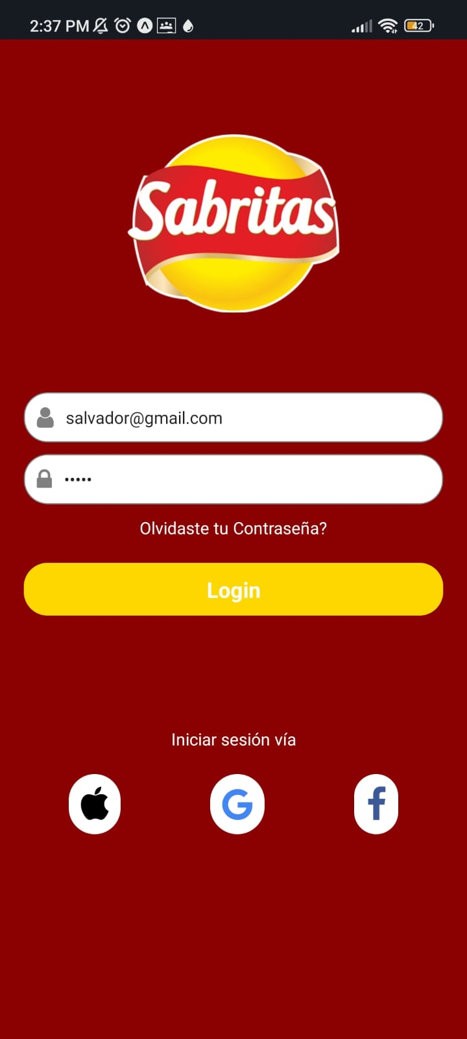

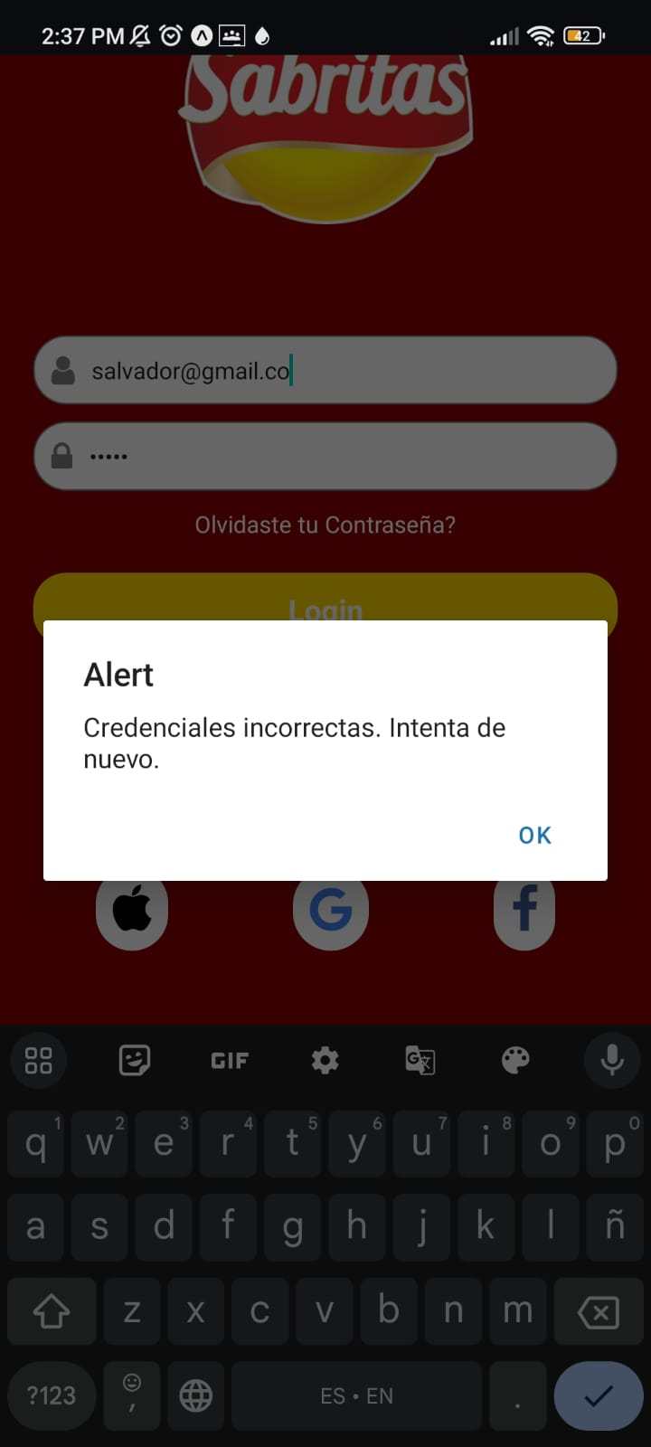











  
Para realizar la ejecucion de la aplicacion unicamente es necesario entrar con la terminal a la carpeta en donde se tenga el proyecto y escribir npx expo start para los usuarios que tienen expo instalado en su dispositivo, despues adentro de la aplicacion las credenciales para poder pasar la pantalla de login son: correo: [salvador@gmail.com](mailto:salvador@gmail.com) y en contraseña:12345.